**Ендзик Агафия (Ędzikowa Ahafija)**

7 июня 1814 г – крещение дочери Тересы (НИАБ 136-13-894, лист 89об, №34/1814-р (ориг)).

**НИАБ 136-13-894:** Лист 89об. **Метрическая запись №34/1814-р (ориг).**

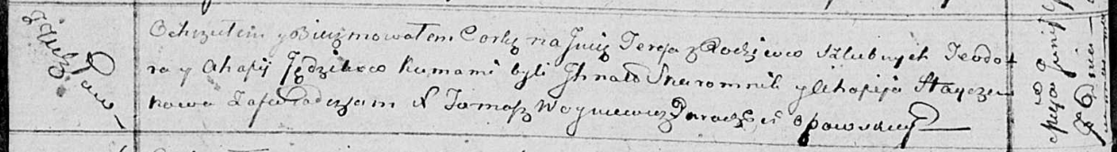

Осовская Покровская церковь. 7 июня 1814 года. Метрическая запись о крещении.

Jędzikowna Teresa – дочь родителей с деревни Углы.

Jędzik Teodor – отец.

Jędzikowa Ahafija – мать.

Skaromnik Jhnat – кум.

Hayczukowa Ahafija – кума.

Woyniewicz Tomasz – ксёндз.